Чемпионат ШБЛ «КЭС-БАСКЕТ» СЗФО Ленинградская область
Дивизион «Запад» Девушки
г Кингисепп 26.03.2021

полуфинал:
Сборные команды муниципальных образований, школьники- девушки
1. Кингисепп -1 место
2 . Луга -2 место
3. Сосновый Бор-3 место
4 .Сланцы-4 место
школа | Фамилия, имя | Дата рождения
МБОУ КСОШ №3 | Воробьёва Варвара | 04.07.2006
МБОУ КСОШ №3 | Сиротина Арина | 29.03.2006
МБОУ КСОШ №3 | Мякинен Елизавета | 06.04.2006
МБОУ КСОШ №3 | Салихова Рената | 29.12.2003
МБОУ КСОШ №3 | Топилина Олеся | 25.10.2005
МБОУ КСОШ №3 | Кабринская Мария | 08.10.2005
МБОУ КСОШ №3 | Цицерошина Анна | 07.10.2004
МБОУ КСОШ №3 | Цицерошина Надежда | 03.04.2003
МБОУ КСОШ №3 | Марцынюк Виктория | 27.08.2004
МБОУ КСОШ №3 | Рыжкова Оксана | 17.12.2003
МБОУ КСОШ №6 | Попова Дарья | 14.05.2004
МБОУ КСОШ №4 | Кимолайнен Агния | 10.08.2004
Тренер: МБОУ КСОШ №4 | Кабринский Анатолий Иванович | + 7 9052779152
Помощник  Тренера: МБОУ КСОШ №3 | Кабринская Ирина Владимировна | + 7 9602511790
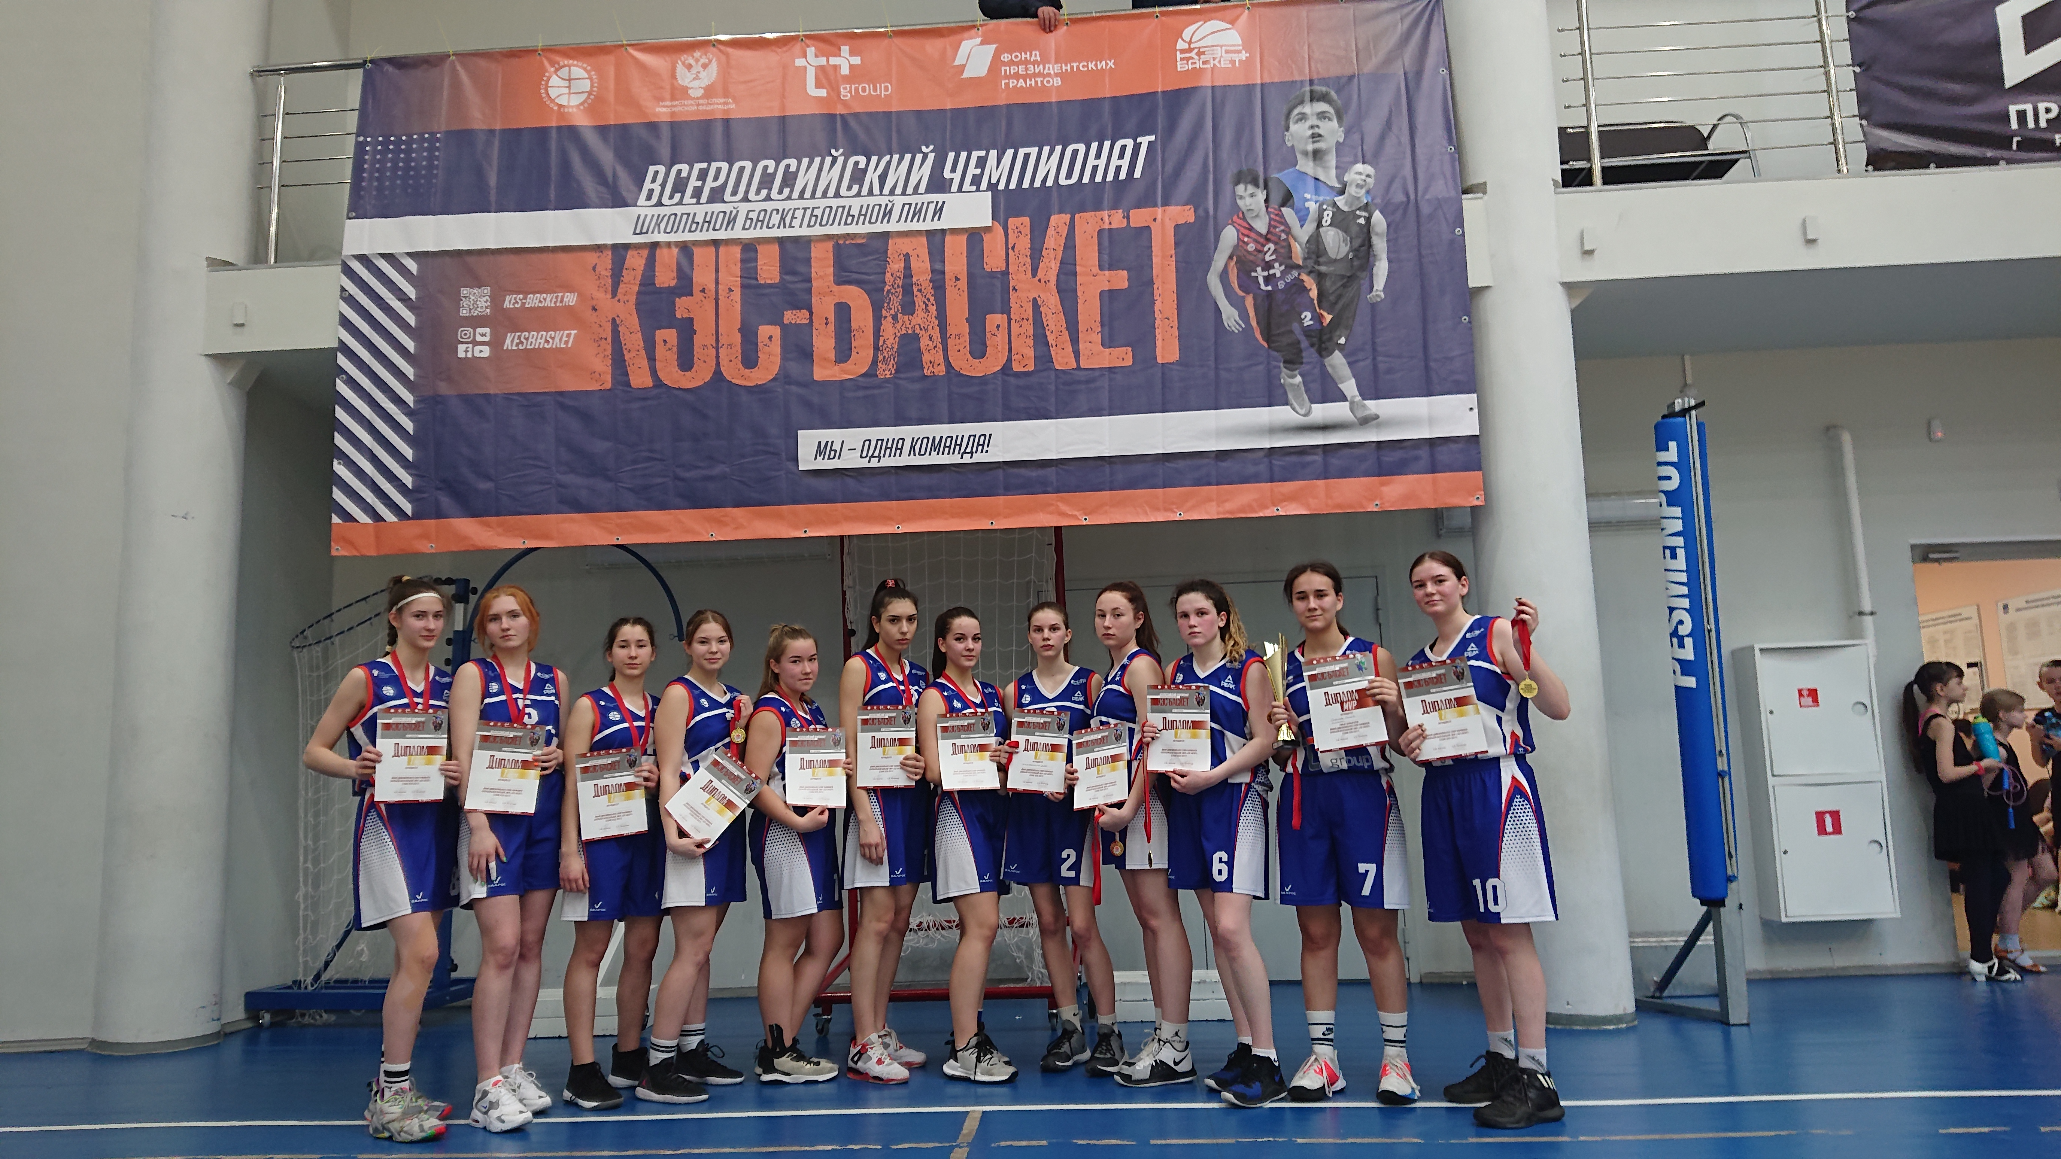

Чемпионат ШБЛ «КЭС-БАСКЕТ» СЗФО Ленинградская область
Дивизион «Запад» девушки
г. Кингисепп 26.03.2021

Сосновый Бор 38
финал
Луга 29

Луга 46
1 место

Кингисепп
Кингисепп 55
1 место
Кингисепп 33

Сланцы 17

Сосновый Бор 28

Сосновый Бор
Сланцы 8 3 место

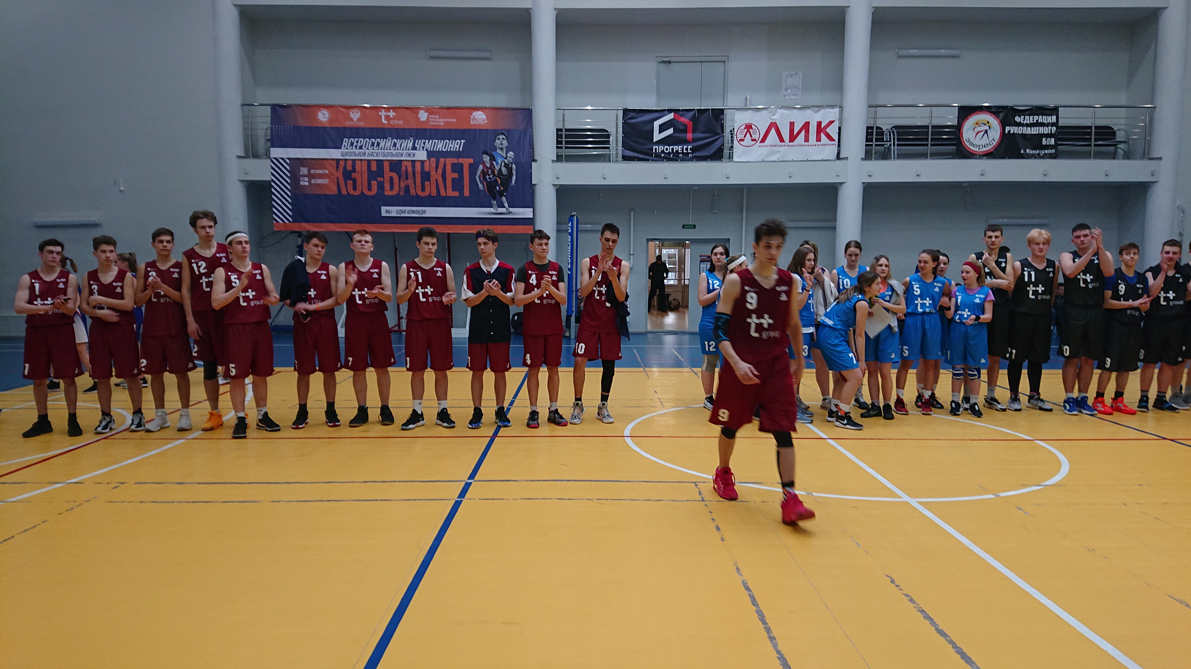

Чемпионат ШБЛ «КЭС-БАСКЕТ» СЗФО Ленинградская область
Дивизион «Запад» Юноши
г Кингисепп 26.03.2021

полуфинал
Сборные команды муниципальных образований, школьники- девушки
1. Сосновый Бор-1 место
2 . Кингисепп-2 место
3.Луга -3 место
4 .Сланцы-4 место
школа | Фамилия, имя | Дата рождения
МБОУ КСОШ №3 | Ланкевич Иван | 15.11.2002
МБОУ КСОШ №3 | Карлов Максим | 21.04.2004
МБОУ КСОШ №1 | Еремин Даниил | 29.07.2003
МБОУ КСОШ №1 | Емельянов Илья | 19.03.2003
МБОУ КСОШ №5 | Дюков Демьян | 18.10.2004
МБОУ КСОШ №5 | Очкаленко Матвей | 21.04.2005
МБОУ КСОШ №7 | Музалев Роман | 21.02.2003
МБОУ КСОШ №7 | Голосовский Никита | 08.07.2005
МБОУ КСОШ №7 | Алексеев Егор | 11.07.2005
МБОУ КСОШ №4 | Сергеев Иван | 06.06.2003
МБОУ КСОШ №4 | Сидоренко Роман | 24.12.2004
МБОУ КСОШ №1 | Доронин Максим | 02.03.2003
Тренер: МБОУ КСОШ №4 | Кабринский Анатолий Иванович | + 7 9052779152
Помощник  Тренера: МБОУ КСОШ №3 | Кабринская Ирина Владимировна | + 7 9602511790

Чемпионат ШБЛ «КЭС-БАСКЕТ» СЗФО Ленинградская область
Дивизион «Запад» Юноши
г. Кингисепп 26.03.2021

Сосновый Бор
44 финал
Сосновый Бор
41

12
Сланцы
1 место

Сосновый Бор
Кингисепп
48 1 место
Кингисепп

39

Луга
30

Сланцы 30

СС СС

Луга 34 Луга
3 место

Главный судья
Бабаян Давид Эдуардович

Главный секретарь
Кондратьева Ирина Борисовна

ШБЛ КЭС-БАСКЕТ дивизион «Запад»

26 марта 2021г г.Кингисепп «ФОК»

Расписание игр:

Игра №1 10:00 Сосновый бор – Сланцы (юноши)

Игра №2 11:00 Сосновый бор –Луга (девушки)

Игра №3 12:00 Кингисепп– Луга (юноши)

Игра №4 13:00 Кингисепп– Сланцы (девушки)

Игра №5 14:00 Игра за 3-4 место (юноши)

Игра №6 15:00 Игра за 3-4 место (девушки)

Игра №7 16:00 ФИНАЛ: Игра за1-2 место (юноши)

Игра №8 17:00 ФИНАЛ: Игра за1-2место (девушки)

ГРАФИК ПРОВЕДЕНИЯ ФИНАЛОВ РЕГИОНАЛЬНОГО ЭТАПА ЧЕМПИОНАТА ШБЛ «КЭС-БАСКЕТ» СЕЗОНА 2020-2021 ГГ.
10-11.04.2021 г.
Ленинградская область – ЦРФКиС «Волна» (г. Гатчина, ул. Крупской, 12, корп. 1)
Финал 4 команд: чемпионы дивизионов Ленинградской области.
Сборные команды муниципальных образований, школьники- девушки
1. Гатчина
2 .Всеволожск
3.Кингисепп
4 .Тихвин
школа | Фамилия, имя | Дата рождения
МБОУ КСОШ №3 | Воробьёва Варвара | 04.07.2006
МБОУ КСОШ №3 | Сиротина Арина | 29.03.2006
МБОУ КСОШ №3 | Мякинен Елизавета | 06.04.2006
МБОУ КСОШ №3 | Салихова Рената | 29.12.2003
МБОУ КСОШ №3 | Топилина Олеся | 25.10.2005
МБОУ КСОШ №3 | Кабринская Мария | 08.10.2005
МБОУ КСОШ №3 | Цицерошина Анна | 07.10.2004
МБОУ КСОШ №3 | Цицерошина Надежда | 03.04.2003
МБОУ КСОШ №3 | Марцынюк Виктория | 27.08.2004
МБОУ КСОШ №3 | Рыжкова Оксана | 17.12.2003
МБОУ КСОШ №6 | Попова Дарья | 14.05.2004
МБОУ КСОШ №4 | Кимолайнен Агния | 10.08.2004
Тренер: МБОУ КСОШ №4 | Кабринский Анатолий Иванович | + 7 9052779152
Помощник  Тренера: МБОУ КСОШ №3 | Кабринская Ирина Владимировна | + 7 9602511790
